PEMBUATAN JADWAL UJIAN MENGGUNAKAN

ALGORITMA WELCH POWELL

Angelicha Yuspitasari Suwignyo¹, Alvin Widyadhana Kosman² , Yosefina Finsensia Riti ³

^{1,2,3} Program Studi Ilmu Informatika Universitas Katolik Darma Cendika
Jalan Dr. Ir. H. Soekarno No.201, Klampis Ngasem, Kec.Sukolilo, Kota Surabaya, Jawa Timur
E-mail : angelicha.suwignyo@student.ukdc.ac.id¹, alvin.kosman@student.ukdc.ac.id², yosefina.riti@ukdc.ac.id³

Abstrak
Dalam bidang pendidikan khususnya pada tingkat universitas terdapat permasalahan yang kerap kali ditemui salah satunya adalah sistem pembuatan jadwal ujian. Pada sistem pembuatan jadwal ujian mata kuliah sering terjadi tumpang tindih antara jadwal mata kuliah satu dengan yang lainnya. Penjadwalan ujian harus dibuat sedemikian rupa sehingga tidak ada mata kuliah yang saling tumpang tindih. Dengan demikian seluruh mahasiswa dapat mengikuti ujian dan tidak ada mata kuliah yang ujiannya menyusul. Dalam kasus jadwal Ujian Tengah Semester Genap Program Studi Ilmu Informatika terdapat kesalahan pembuatan jadwal ujian, yakni adanya jadwal ujian mata kuliah yang saling tumpang tindih sehingga dapat merugikan mahasiswa yang akan mengikuti ujian. Oleh karena itu diperlukan perbaikan dalam sistem penjadwalan ujian tersebut. Pembuatan jadwal ujian dapat dilakukan dengan menggunakan pewarnaan simpul dan implementasi algoritma Welch Powell. Pengaplikasian pewarnaan simpul pada graf adalah dengan mewakili setiap simpul dengan nama mata kuliah yang tertera di jadwal ujian dan dilanjutkan dengan mengikuti tahapan dari algoritma Welch Powell. Algoritma Welch Powell bekerja dengan cara mengurutkan simpul-simpul yang ada berdasarkan besaran derajat yang dimiliki oleh simpul-simpul tersebut. Setelah diurutkan, simpul yang terbesar akan diberi warna dan simpul yang memiliki hubungan dengan simpul tersebut tidak akan mendapat warna yang sama. Proses ini akan terus berulang hingga semua simpul telah selesai diwarnai, dari simpul yang telah diwarnai ini menghasilkan sebuah jadwal yang tidak tumpang tindih dan siap digunakan. Berdasarkan hasil penelitian, diperoleh bahwa Algoritma Welch Powell mampu menghasilkan jadwal jadwal Ujian Tengah Semester Genap Program Studi Ilmu Informatika yang efisien dan tidak adanya mata kuliah bertabrakan satu dengan yang lainnya.
Kata kunci : Penjadwalan, Ujian, Mata Kuliah

Abtract
In the field of education, especially at the university level, there are problems that are often encountered, one of which is the system of making exam schedules. In the system of making course exam schedules, there is often an overlap between course schedules with one another. Examination scheduling should be made in such a way that there are no overlapping courses. Thus, all students can take the exam and there are no courses whose exams follow. In the case of the Even Semester Mid-Semester Examination schedule for the Informatics Study Program, there is an error in making the exam schedule, namely the existence of overlapping course exam schedules so that it can harm students who will take the exam. Therefore, it is necessary to improve the exam scheduling system. Making an exam schedule can be done using node coloring and the implementation of the Welch Powell algorithm. The application of vertex coloring on a graph is to represent each vertex with the name of the course listed on the exam schedule and continue by following the stages of the Welch Powell algorithm. The Welch Powell algorithm works by sorting the existing vertices based on the magnitude of the degree possessed by these vertices. Once sorted, the vertices with the largest will be colored and the vertices that are related to that vertex will not get the same color. This process will continue to repeat until all nodes have been colored, from these colored nodes to produce a schedule that does not overlap and is ready to use. Based on the results of the study, it was found that the Welch Powell Algorithm was able to produce an efficient schedule for the Mid-Event Semester Examination Program for the Informatics Study Program and the absence of courses collided with one another.
Keywords : Scheduling, Exams, Courses

- PENDAHULUAN
Dalam kehidupan sehari-hari tentunya matematika memiliki peranan yang tidak pernah bisa lepas khususnya dalam ilmu yang dikembangkan oleh manusia. Dari ilmu yang dikembangkan selalu menciptakan sebuah kemajuan ataupun perkembangan dari ilmu sebelumnya. Melalui perkembangan ilmu ini muncul inovasi-inovasi dalam menyelesaikan suatu permasalahan yang ada dalam bidang-bidang tertentu. Seperti contoh bidang transportasi, komunikasi, komputer sains, arus listrik, rantai makanan dan pendidikan. Dalam bidang Pendidikan permasalahan yang tidak bisa terhindar adalah terkait penjadwalan baik jadwal mata kuliah maupun jadwal ujian. Terkait masalah yang sering terjadi dalam tingkat kampus adalah adanya jadwal ujian yang tumpang tindih oleh mata kuliah lainnya di jam yang sama.
Hal ini terjadi dikarenakan cara pembuatan jadwal masih dilakukan secara manual dengan Excel. Dari permasalahan tersebut dapat terdapat cara penyelesaian salah satunya dengan memanfaatkan algoritma Welch Powell. Dalam persoalan pewarnaan graf, seperti penjadwalan dapat menggunakan algoritma Welch Powell sebagai solusinya [1]. Pembuatan jadwal ujian ini juga telah diteliti oleh Anasrul dan Abdul [2] dengan menggunakan algoritma Welch Powell karena dirasa pas untuk penggunaan graf dengan orde yang kecil. Dalam jurnal lainnya juga membahas pewarnaan simpul graf dalam pembuatan jadwal ujian skripsi. Dalam pembuatan jadwal ujian dalam praktek pembuatannya dapat menggunakan teknik pewarnaan simpul graf [3]. Penerapan dengan menggunakan algoritma Welch Powell dilakukan juga oleh Seia Astuti [4] ditulis dalam jurnalnya yang mengatakan jika Algoritma Welch Powell juga dapat digunakan untuk mewarnai sebuah graf hingga mendapatkan hasil yang diinginkan. Pembuatan jadwal ujian semester juga telah diterapkan pada beberapa universitas di Indonesia menggunakan graf sebagai pemodelannya dan dapat ditarik kesimpulan dengan pembuatan jadwal ujian dalam bentuk graf dapat dilakukan dengan merepresentasikan mata kuliah sebagai simpul dan sisi sebagai penyatu antara mata kuliah yang diambil beberapa mahasiswa yang mengambil mata kuliah sama [5]. Algoritma pewarnaan Welch Powell dapat menyelesaikan masalah jadwalan perkuliahan dengan baik sehingga tidak ada bentrokan antara komponen yang dijadwalkan [6]. Menggunakan algoritma Welch Powell ini bisa digunakan untuk penjadwalan ujian mata kuliah yang dapat diatur agar tidak terjadi bentrok [7].
Berdasarkan jurnal yang ditulis oleh Harianto dkk [8] pada pewarnaan graf pertama tama dilakukan perhitungan pada masing-masing simpul dan diurutkan dari yang tertinggi.
Penulisan jurnal ini dilakukan sebagai tugas akhir mata kuliah Teori Graf yang diampu pada semester Genap oleh mahasiswa mahasiswi Teknik Informatika Program Studi Ilmu Informatika yang berkuliah di Universitas Katolik Darma Cendika (UKDC). Selain untuk menyelesaikan mata kuliah jurnal ini juga sebagai tahap mengimplementasian dari materi yang telah diterima dalam satu semester.

- METODOLOGI
- Data
Data yang diperoleh dari Prodi Ilmu Informatika UKDC dalam penulisan jurnal ini adalah dari mata kuliah yang ada dari setiap angkatan, yaitu terdiri dari angkatan 2019, 2020, 2021. Terdapat 7 mata kuliah yang berasal dari angkatan 2021, 6 mata kuliah berasal dari angkatan 2020 dan 7 mata kuliah yang berasal dari angkatan 2019. Sedangkan untuk sample mahasiswa diambil dari beberapa mahasiswa dari setiap angkatan. Pemilihan mahasiswa berdasarkan pada mata kuliah yang diambil oleh mahasiswa tersebut ini berarti bahwa mahasiswa tersebut mengambil mata kuliah yang sesuai dengan tahapan semester yang sudah seharusnya diambil pada saat semester sekarang. Jumlah mahasiswa yang digunakan sebagai sampel diambil dari total 5 mahasiswa yang terdiri dari berbagai semester yang akan mengikuti ujian, 2 mahasiswa semester 6, 2 mahasiswa semester 4 dan 1 mahasiswa semester 2.

- Tahapan Penelitian
Pada penelitian ini dilakukan dalam beberapa tahapan yaitu, mengumpulkan teori yang mendukung sebagai pemecahan masalah, melakukan pendataan berdasarkan data Ujian Tengah Semester (UTS) tahun ajaran 2021 / 2022 di Program Studi Ilmu UKDC, melakukan visualisasi dari data yang telah dikumpulkan dalam bentuk graf, tabel, dan matriks adjacency, menerapkan algoritma Welch Powell dalam program dalam bahasa C++, menyusun jadwal ujian semester yang telah didapatkan berdasarkan hasil pewarnaan graf yang telah dilakukan, membuat kesimpulan dari penelitian yang sudah dilakukan.

- Perangkat
Beberapa hal yang digunakan guna mendukung proses pembuatan jadwal adalah adanya dengan penggunaan perangkat lunak (software) dan perangkat keras (hardware). Software merupakan sekelompok data elektronik yang disimpan di dalam komputer untuk mengeksekusi suatu perintah [9]. Hardware merupakan semua peralatan fisik yang mendukung dari kinerja software[9].
Ruang lingkup universitas merupakan ruang lingkup yang tentunya tidak akan terlepas dari cabang ilmu matematika salah satunya adalah pembuatan jadwal Ujian Tengah Semester. Pada proses pembuatan jadwal ujian pada mahasiswa Prodi Ilmu Informatika digunakan algoritma Welch Powell. Mengurutan derajat tertinggi dari simpul yang ada merupakan salah satu cara dalam menggunakan algoritma Welch-Powell dalam pewarnaan graf [10] . Kelebihan lainnya dari Algoritma Welch-Powell ini, yaitu penggunaannya yang lebih sederhana dan lebih mudah [11].

- Penjadwalan
Menurut Kamus Besar Bahasa Indonesia, penjadwalan merupakan proses, cara, perbuatan menjadwalan atau memasukkan dalam jadwal. Penjadwalan adalah sebuah kegiatan yang dilakukan secara rutin oleh setiap jenjang pendidikan salah satunya Perguruan Tinggi adalah pembuatan jadwal ujian untuk setiap mahasiswa aktif. Pada pelaksanaannya pembuatan jadwal ujian seringkali menemui berbagai macam kendala ataupun permasalahan yang harus diselesaikan dengan sebuah solusi akhir. Dalam menentukan jadwal Ujian Tengah Semester harus dibuat semaksimal mungkin agar seluruh mahasiswa dapat mengikuti semua mata kuliah Ujian Tengah Semester yang diambilnya tanpa ada jadwal ujian yang bertabrakan dengan mata kuliah lainnya [4]. Tujuan penjadwalan adalah sebagai penanada agar tehindar keterlambatan dari batas waktu pengumpulan yang ditentukan sebelumnya dan tujuan lainnya adalah sebagai ketercapaian produktivitas[12] .Jadwal ujian mata kuliah disusun sedemikian rupa agar tidak ada ujian yang jadwalnya bertabrakan dengan angkatan lainnya.
Tabel 1 berikut merupakan data jadwal Ujian Tengah Semester Genap Program Studi Ilmu Informatika 2021/2022. Yang jadwal mata kuliah yang diujiankan masih saling bertabrakan dengan jadwal mata kuliah lainnya yang ada di semester berbeda, sehingga mahasiswa yang mengikuti ujian dengan mata kuliah yang bertabrakan harus terlebih dahulu melakukan konsultasi dengan dosen pengampu mata kuliah tersebut dan memindahkan jadwal ujian dari mata kuliah tersebut di hari lainnya.

Tabel 1. Jadwal Ujian Tengah Semester Genap Program Studi Ilmu Informatika yang terdapat kesalahan.

Hari/Tanggal | Sesi | Semester II | Ruang | Semester IV | Ruang | Semester VI | Ruang
Senin,  04 April 2022 | I  II | G |  | F  Q | LB | T
Selasa,  05 April 2022 | I  II | B  A | LB |  |  | E
Rabu,  06 April 2022 | I  II | R  I | LB  VL 6H | M | LB
Kamis,  07 April 2022 | I  II | L | LB |  |  | O  P | LB
Jumat,  08 April 2022 | I  II | C |  | D  U | VL 5I |  | LB
Senin,  11 April 2022 | I  II |  |  |  |  | N | LB
Selasa,  12 April 2022 | I  II |  |  | J | LB
Rabu,  13 April 2022 | I  II |  |  | K | LB | H

Pada Tabel 1, jadwal Ujian Tengah Semester Program Studi Ilmu Informatika terdiri dari hari/tanggal, sesi, semester, ruangan. Dari tabel tersebut memiliki nama mata kuliah dan ruangan yang diwakili oleh huruf dan singkatan. Keterangan dari mata kuliah sebagai berikut Algoritma Pemrograman 2(A); Bahasa Indonesia (B); Bahasa Inggris (C); Dinamika Kelompok (D); Etika Profesi (E); Grafika Komputer dan Pengolahan Citra (F); Kepemimpinan Pribadi (G); Manajemen Rantai Pasok (H); Matematika Diskrit (I); Metode Numerik (J); Pemrograman Basis Data (K); Pemrograman Visual (L); Pemrograman Web (M); Penambangan Data (N); Rekayasa Perangkat Lunak (O); Sistem Enterprise (P); Sistem Multimedia (Q); Sistem Operasi (R); Sistem Tertanam (S); Technopreneurship 2 (T); Toeri Graf(U). Sedangkan untuk penamaan ruaNgan Laboratorium Komputer (LB); Vidya Loka Lantai 6 Ruangan H (VL 6H); Vidya Loka Lantai 5 Ruangan I (VL 5I).

- Algoritma Welch Powell
Salah satu algoritma dengan cara mengurutkan simpul-simpul graf berdasarkan derajatnya secara ascending adalah algoritma Welch Powell [13]. Berikut ini merupakan langkah-langkah dalam menggunakan algoritma Welch-Powell pilihlah warna-warna yang akan digunakan, setelah itu maka pilih simpul dari urutan pertama dan warnai dengan pewarnaan yang bernomor 1, lalu berikan warna yang sama seperti warna sebelumnya kepada simpul urutan berikutnya yang tidak bersebelahan dengan simpul sebelumnya. Jika langkah itu tidak dapat dilakukan, gunakan warna berikutnya kepada simpul yang bersebelahan dengan simpul sebelumnya tetapi memiliki derajat tertinggi, ulangi langkah sebelumnya hingga didapati semua simpul terwarnai.

- HASIL DAN PEMBAHASAN
Algoritma yang digunakan dalam penelitian ini adalah algoritma Welch Powell, dalam penggunaan data, penulis memilih mata kuliah semester 2, 4, 6 dari Program Studi Ilmu Informatika dengan total 21 mata kuliah. Data hanya memiliki 3 semester dikarenakan Prodi Ilmu Informatika UKDC hanya memiiliki 3 angkatan pada saat penelitian ini berlangsung. 21 mata kuliah dapat dilihat melalui representasi pada tabel 2.

Tabel 2. Sebaran Mata kuliah Program Studi Ilmu Informatika.

No. | Mata kuliah | Semester
1. | Kepemimpinan Pribadi | 2
2. | Bahasa Indonesia | 2
3. | Algoritma Pemrograman 2 | 2
4. | Sistem Operasi | 2
5. | Matematika Diskrit | 2
6. | Pemrograman Visual | 2
7. | Bahasa Inggris | 2
8. | Grafika Komputer dan Pengolahan Citra | 4
9. | Sistem Multimedia | 4
10. | Pemrograman Web | 4
11. | Dinamika Kelompok | 4
12. | Metode Numerik | 4
13. | Pemrograman Basis Data | 4
14. | Teori Graf | 4
15. | Technopreneurship 2 | 6
16. | Etika Profesi | 6
17. | Rekayasa Perangkat Lunak | 6
18. | Sistem Enterprise | 6
19. | Sistem Tertanam | 6
20. | Penambangan Data | 6
21. | Manajemen Rantai Pasok | 6

Dalam menyusun jadwal Ujian Tengah Semester di UKDC yaitu data sebaran mata kuliah yang telah disusun diubah terlebih dahulu menjadi graf. Titik mewakili nama mata kuliah sedangkan sisi mewakili sebagai keterhubungan antara mata kuliah satu dengan yang lainnya. Setelah disusun terlihat adanya 3 cluster dalam graf yang merepresentasikan ketiga semester yaitu semester 2, 4 dan 6.
Dari gambar 1 di bawah ini merupakan graf yang terbentuk dari data sebaran mata kuliah dan graf tersebut merupakan gambar graf sebelum mendapatkan pewarnaan pada simpul-simpulnya. Dari gambar 1 bisa dilihat bahwa mata kuliah Data Mining tidak memiliki keterhubungan dengan mata kuliah lain, hal ini terjadi dikarenakan mahasiswa yang mengambil mata kuliah tersebut sedang mengikuti program Merdeka Belajar Kampus Merdeka (MBKM) sedangkan mata kuliah Dinamika Kelompok berada pada cluster semester 2 dikarenakan banyaknya mahasiswa angkatan 2021 yang mengambil mata kuliah tersebut.

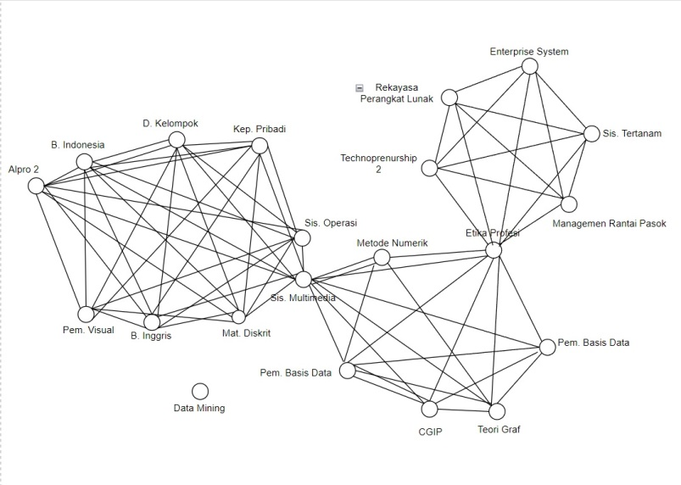

Gambar 1. Graf Sebelum Mendapatkan Pewarnaan.

Selanjutnya adalah membuat matriks ketetanggaan, matriks ketetanggan ini diambil dari total 5 mahasiswa yang terdiri dari berbagai semester yang akan mengikuti ujian, 2 mahasiswa semester 6, 2 mahasiswa semester 4 dan 1 mahasiswa semester 2. Ke 5 mahasiswa yang dipilih merupakan mahasiswa yang mengikuti mata kuliah sesuai dengan semester yang diampunya saat ini. Dari mata kuliah yang ke 5 mahasiswa ini maka diciptakanlah matriks ketetanggaan.
Setelah selesai membuat representasi matrik dari sebaran mata kuliah maka selanjutnya menentukan derajat simpul dari masing masing simpul yang ada. Simpul mewakili setiap mata kuliah. Dari matriks ketetanggan yang telah dibuat sebelumnya ini maka akan dijalankan ke dalam algoritma pemrograman dalam bahasa C++. Dari matrik ketetanggan ini akan didapatkan sebanyak 21 kolom dan 21 baris tabel yang akan terbentuk. Dari Tabel 3 merupakan hasil perhitungan derajat pada masing-masing simpul dan diurutkan dari yang tertinggi hingga yang terendah.

Tabel 3. Derajat Simpul.
Algoritma Pemrograman 2 | 8
Bahasa Indonesia | 8
Bahasa Inggris | 8
Dinamika Kelompok | 8
Etika Profesi | 6
Grafika Komputer dan Pengolahan Citra | 5
Kepemimpinan Pribadi | 8
Manajemen Rantai Pasok | 5
Matematika Diskrit | 8
Metode Numerik | 6
Pemrograman Basis Data | 6
Pemrograman Visual | 8
Pemrograman Web | 6
Data Mining | 0
Rekayasa Perangkat Lunak | 5
Sistem Enterprise | 5
Sistem Multimedia | 14
Sistem Operasi | 7
Sistem Tertanam | 5
Technopreneurship 2 | 5
T.eori Graf | 7

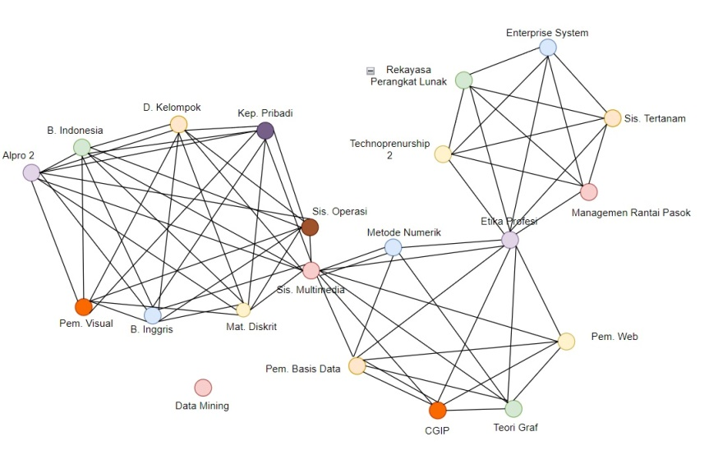
Gambar 2. Pewarnaan Simpul dari Graf Sebaran Mata Kuliah.

Setelah dijalankan dengan algoritma Welch Powell, diperoleh 9 warna untuk mencegah jadwal UTS bertabrakan. Kesembilan warna ini dimasukkan kembali dalam graf dan menjadi graf berwarna seperti pada gambar 2. Selanjutnya graf yang sudah diwarnai di konversikan kembali dalam bentuk tabel dan menghasilkan jadwal UTS yang baru seperti terlihat pada tabel 4.

Tabel 4. Jadwal Mata Kuliah Menggunakan Algoritma I.
Hari/Tanggal | Jam | Semester II | Ruang | Semester IV | Ruang | Semester VI | Ruang
Senin,  04 April 2022 | I  II | A | LB | Q |  | H  N | LB
Selasa,  05 April 2022 | I  II | B |  | F | LB | E  O | LB
Rabu,  06 April 2022 | I  II | C | VL 6H | J  D | LB  LB | P
Kamis,  07 April 2022 | I  II | I |  | K | LB | S | LB
Jumat,  08 April 2022 | I  II | L  R | LB  LB | M  U | LB  VL 5I
Senin,  11 April 2022 | I  II | G |  |  |  | T

Berdasarkan Tabel 4 diperoleh jadwal ujian yang baru dan jadwal tersebut dapat direkomendasikan untuk digunakan pada semester-semester berikutnya. Pada tabel 4 merupakan tabel Ujian Tengah Semester Program Studi Ilmu Informatika yang terdiri dari hari/tanggal, sesi, semester, ruangan. Dari tabel tersebut memiliki nama mata kuliah dan ruangan yang diwakili oleh huruf dan singkatan. Keterangan dari mata kuliah sebagai berikut Algoritma Pemrograman 2(A); Bahasa Indonesia (B); Bahasa Inggris (C); Dinamika Kelompok (D); Etika Profesi (E); Grafika Komputer dan Pengolahan Citra (F); Kepemimpinan Pribadi (G); Manajemen Rantai Pasok (H); Matematika Diskrit (I); Metode Numerik (J); Pemrograman Basis Data (K); Pemrograman Visual (L); Pemrograman Web (M); Penambangan Data (N); Rekayasa Perangkat Lunak (O); Sistem Enterprise (P); Sistem Multimedia (Q); Sistem Operasi (R); Sistem Tertanam (S); Technopreneurship 2 (T); Teori Graf(U). Sedangkan untuk penamaan ruaNgan Laboratorium Komputer (LB); Vidya Loka Lantai 6 Ruangan H (VL 6H); Vidya Loka Lantai 5 Ruangan I (VL 5I).
Penulis telah melakukan penelitian dan dari penelitian tersebut dapat disimpulkan bahwa algoritma pewarnaan Welch Powell berhasil menyelesaikan masalah penjadwalan Ujian Tengah Semester Prodi Ilmu Informatika UKDC yang bertabrakkan.

- PENUTUP
Adanya masalah penjadwalan ujian yang bertabrakan dan sering merugikan mahasiswa yang akan melaksanakan ujian khususnya di UKDC. Maka diperlukan solusi sehingga tidak terjadi masalah penjadwalan yang saling betabrakam satu sama lain. Solusi terhadap masalah penjadwalan tersebut sudah pernah diselesaikan menggunakan algoritma pewarnaan Welch Powell pada penelitian sebelumnya. Oleh karena itu dalam kasus ini diterapkan algoritma pewarnaan graf Welch Powell pada penjawalan ujian mahasiswa. Dari hasil penelitian yang sudah dipaparkan diatas, terbukti bahwa algoritma pewarnaan graf Welch Powell sudah berhasil menyelesaikan permasalahan jadwal ujian yang bertabrakan pada Prodi Ilmu Informatika UKDC.

DAFTAR PUSTAKA
[1] P. Pasnur, “Implementasi Algoritma Welch-Powell dalam Pembuatan Jadwal Ujian Akhir Semester,” Inspir. J. Teknol. Inf. dan Komun., vol. 2, no. 1, pp. 35–44, 2012.
[2] A. S. S. Anasrul (12110698), “Implementasi algoritma welch powell dalam penerapan graph pada penjadwalan ujian 1,” Pelita Inform. Budi Darma, vol. XV, pp. 7–12, 2016.
[3] T. N. I. Muhlisatul Mahmudah1, “APLIKASI PEWARNAAN GRAF TERHADAP PEMBUATAN JADWAL UJIAN SEMESTER DI JURUSAN PENDIDIKAN MATEMATIKA UNIVERSITAS ISLAM JEMBER Muhlisatul.”
[4] S. Astuti, “Penyusunan Jadwal Ujian Mata Kuliah dengan Algoritma Pewarnaan Graf Welch Powell,” J. Dian, vol. 11, no. 1, pp. 68–74, 2011, [Online]. Available: publikasi.dinus.ac.id.
[5] J. Pendidikan, M. Dan, and I. Pengetahuan, “Fakultas keguruan dan ilmu pendidikan universitas sanata dharma 2016,” 2016.
[6] D. Abdullah et al., “Lecture Scheduling System Using Welch Powell Graph Coloring Algorithm in Informatics Engineering Departement of Universitas Malikussaleh,” J. Phys. Conf. Ser., vol. 1363, no. 1, 2019, doi: 10.1088/1742-6596/1363/1/012074.
[7] D. C. Fransisca and S. D. Kurniawan, “Welch powell algoritma aplication to identify the conflict of lesson timetable (case study: informatics engineering, stikom yos sudarso Purwokerto),” Int. J. Technol. Innov. Humanit., vol. 1, no. 1, pp. 57–61, 2020, doi: 10.29210/881801.
[8] P. U. Skripsi, “Koko Harianto,” vol. 2, no. 1, pp. 1–11, 2017.
[9] F. I. Tarbiyahdankeguruan and A. Rahmah, “yang menyediakan instruksi buat perangkat keras untuk menyelesaikantugasnya. Perangkat keras (,” Perangkat Keras Komput., no. 0305193138, p. 11, 2020, [Online]. Available: https://osf.io/zs3bm.
[10] R. R. Nasution and P. Sitompul, “Aplikasi Pewarnaan Graf Pada Penyusunan Jadwal Mata Kuliah Jurusan Matematika Di Fakultas Matematika Dan Ilmu Pengetahuan Alam Universitas Negeri Medan,” Karismatika, vol. 6, no. 2, pp. 11–29, 2018.
[11] L. Lestari and Mulyono, “Penerapan Algoritma Welch-Powell Pada Pewarnaan Graf Dalam Pemetaan Wilayah Di Kota Medan,” … Artik. Ilmiah, Inform. Stat. Mat. dan …, vol. 6, no. 1, pp. 17–28, 2020, [Online]. Available: https://jurnal.unimed.ac.id/2012/index.php/jmk/article/view/19262.
[12] B. Trietsch, “Pengertian Penjadwalan,” pengetian pendjadwalan, vol. 1, no. 69, pp. 5–24, 2009.
[13] A. P. Rahadi, “Graf Dengan Algoritma Largest First,” J. Padegogik, vol. 2, pp. 1–13, 2019.

